透视网格工具在哪？

* 透视网格工具在工具箱中的中间，它的快捷键是shift+P。

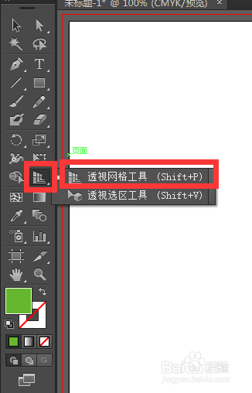

END

ai中透视网格工具怎么关掉？

1. 如下图所示，我们可以直接点击透视网格工具，或者直接按快捷键shift+P，可以打开透视网格。

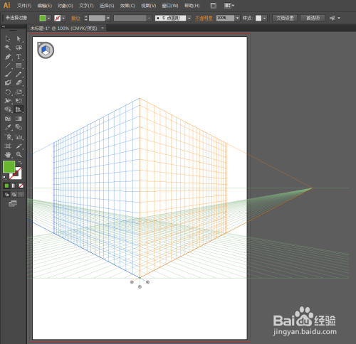

1. 透视网格打开后，现在我们要将其关闭。先按快捷键shift+V，如下图所示。

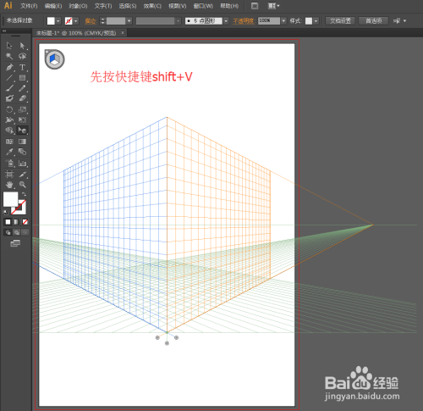

1. 然后我们点击网格上面的一个小删除符号，位于透视网格的上面，如下图所示。

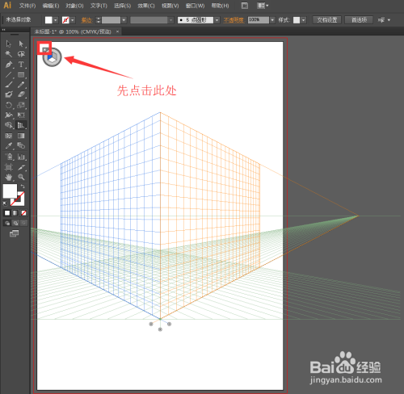

1. 然后按快捷键Ctrl+shift+I，我们就可以发现透视网格删除了。

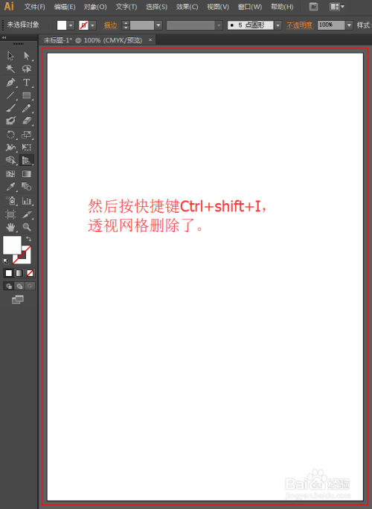

1. 这是利用快捷键的方式关闭透视网格，我们还可以在ai的菜单中关闭网格。执行菜单栏中的视图—透视网格—隐藏网格。

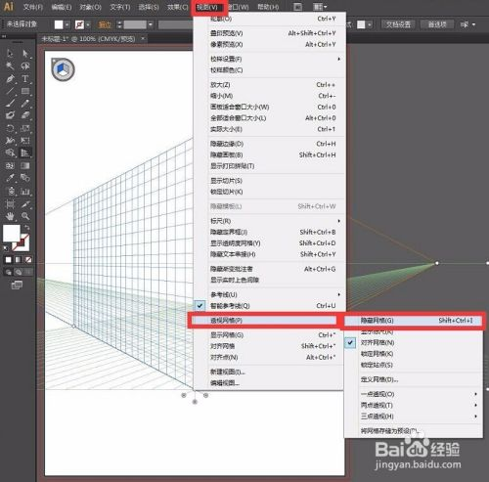

1. 同样对，如果我们要打开之前的透视网格，也可以在菜地中打开透视网格。执行菜单栏中的视图—透视网格—打开网格。

